|  |
| --- |
| **MANUAL DE USUARIO** |
| “UpCellPhone” |
|  |
| **VALENTINA TAVARES**    **UNIVERSIDAD NACIONAL DE COLOMBIA SEDE MANIZALES**  **ADMINISTRACIÓN DE SISTEMAS INFORMÁTICOS** |

**JUAN DAVID CANTILLO**

**CRISTIAN JAIR GALVIZ**

**YEISON AGUIRRE OSORIO**

Tabla de contenido

1. REQUSITOS PREVIOS 3

2. EJECUTAR EL PROGRAMA 3

3. INICIO 4

3.1. Últimos productos: 5

3.2. Resultados: 5

3.3. Búsqueda por categorías: 5

3.3.1. Marca: 6

3.3.2. Sistema Operativo. 7

4. ADMINISTRADOR 7

4.1. Perfil: 9

4.2. Usuarios: 9

4.2.1 listar: 9

4.2.1.1 filtrar: 10

4.2.1.2 editar: 10

4.2.1.3 borrar 10

4.2.2 ingresar: 11

4.3 Celulares: 11

4.3.1 listar: 11

4.3.1.1 filtrar 12

4.3.1.2 editar: 12

4.4 Cerrar sesión: 12

5. CONTACTO: 13

# 1. REQUSITOS PREVIOS

Antes de empezar a ejecutar de la página web. Tenga en cuenta que debe tener instalado un explorador web, un servidor web y postgres además de conexión a internet.



**Podrá descargar estas herramientas en los siguientes link:**

Postgres: <https://www.postgresql.org/download/>

Xampp: <https://www.apachefriends.org/es/download.html>

Navegadores: <http://www.uptodown.com/windows/navegadores-web>

# 2. EJECUTAR EL PROGRAMA

Para poner en marcha la app web, después de realizar las configuraciones necesarias sobre la base de datos de postgres y montar el proyecto sobre el xampp podemos ejecutar la página web de UPCELLPHONE digitando en la barra de dirección <http://localhost/Celulares/> la cual nos abrirá la página principal de la app web .

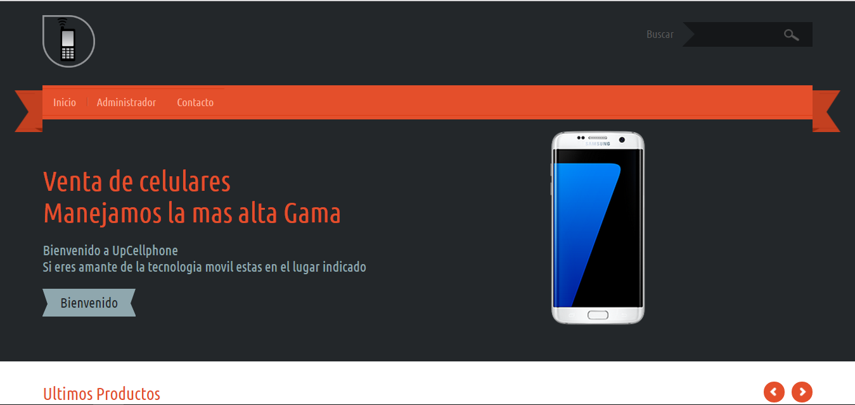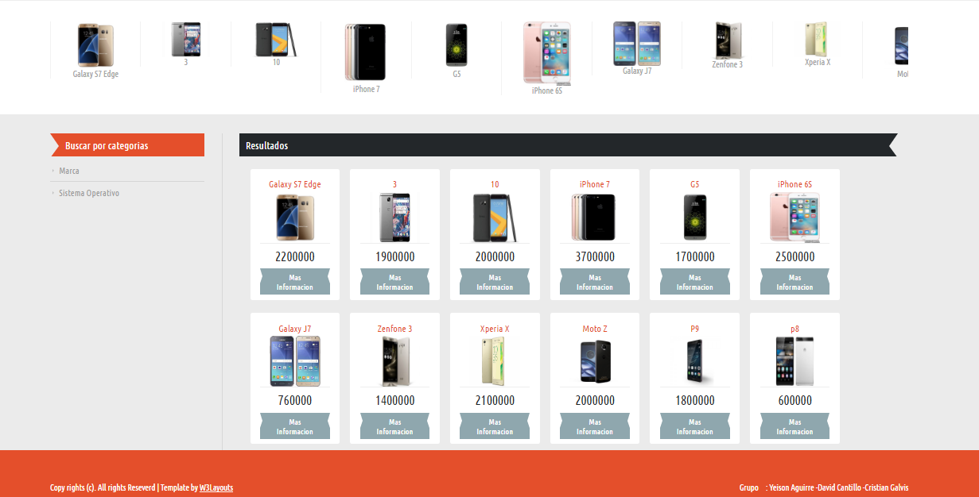

En este pantallazo se puede detallar los productos disponibles en modo información los cuales pueden ser filtrados por marca o por el sistema operativo, también permiten el acceso a la información independiente de cada uno de los equipos.

Este inicio tiene 3 posibles páginas de acceso:

Inicio, administrador, y contacto.

# 3. INICIO

Este botón permite al usuario regresar al index de la página donde podrá ver todos los equipos disponibles además de poder hacer filtrados sobre estos por medio de marcas y el sistema operativo que tiene cada uno de estos equipos celulares.

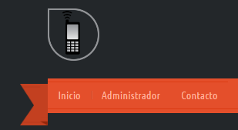

## 3.1. Últimos productos:

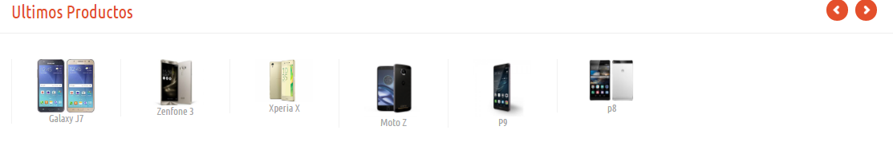

En esta cinta se pueden ver algunos de los equipos disponibles sobre los cuales dando clic en la imagen del que se desee se ingresara a la información disponible del equipo seleccionado .

## 3.2. Resultados:

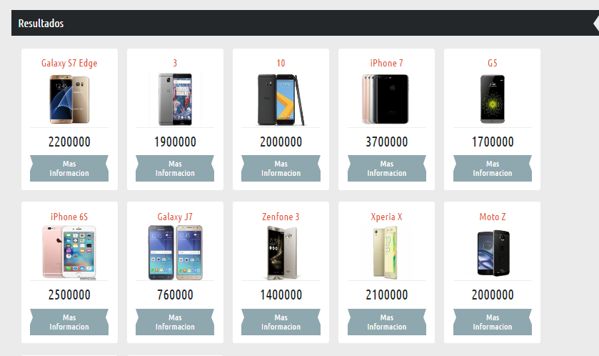

Acá se pueden ver todos los equipos disponibles y que tienen existencias para ser vendidos, dando clic sobre la imagen de alguno de los equipos se re direccionara a la información disponible del equipo seleccionado.

## 3.3. Búsqueda por categorías:

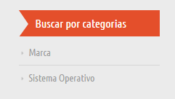

El sistema permite filtrar los equipos celulares por marca y sistema operativo y así mostrando los equipos disponibles según la decisión del usuario de la app web.

### 3.3.1. Marca:

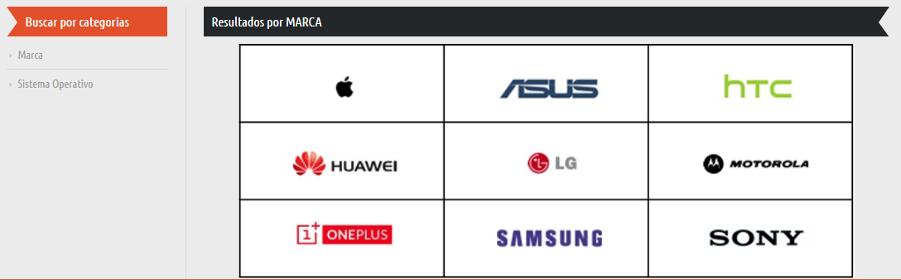

En este punto nos mostrara una imagen con las diferentes marcas disponibles en el sistema, y dando clic sobre alguna de estas nos mostrara los equipos disponibles de la marca seleccionada.

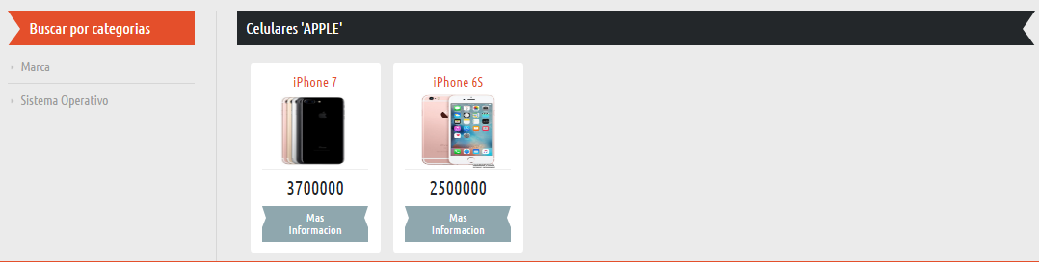

Y en esta parte de la página mostrara solo los equipos pertenecientes a la marca seleccionada y dando clic sobre uno de los equipos disponibles podremos ir a la información del equipo

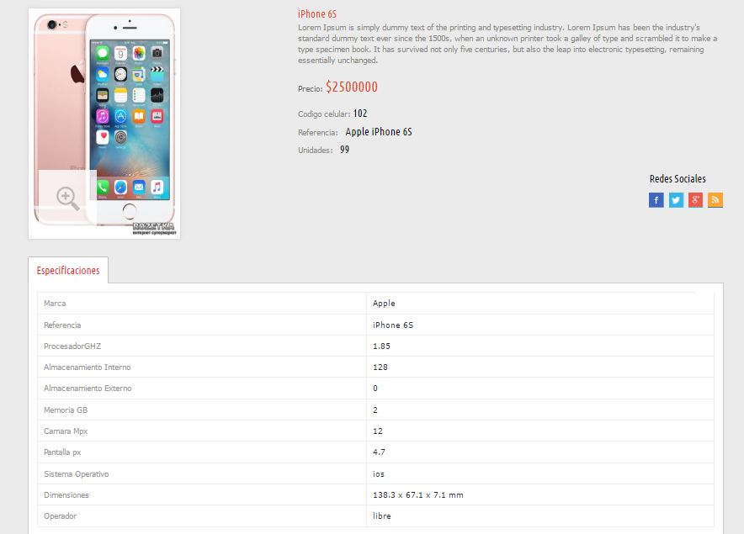

### 3.3.2. Sistema Operativo.

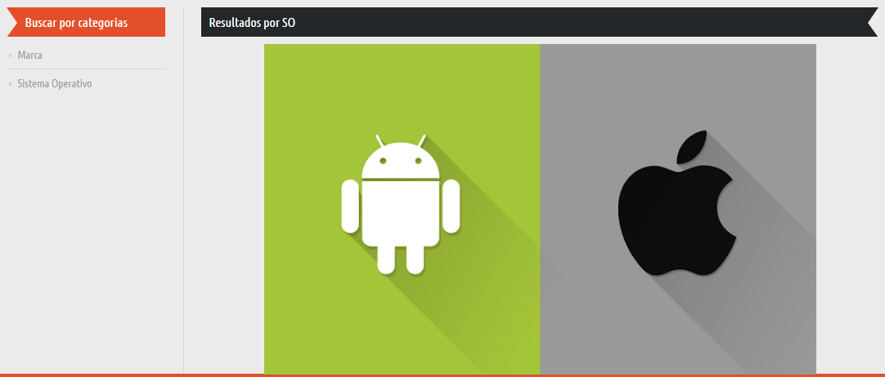

En este punto nos mostrara una imagen con las diferentes sistemas operativos disponibles en la página web , y dando clic sobre alguna de estas nos mostrara los equipos disponibles.

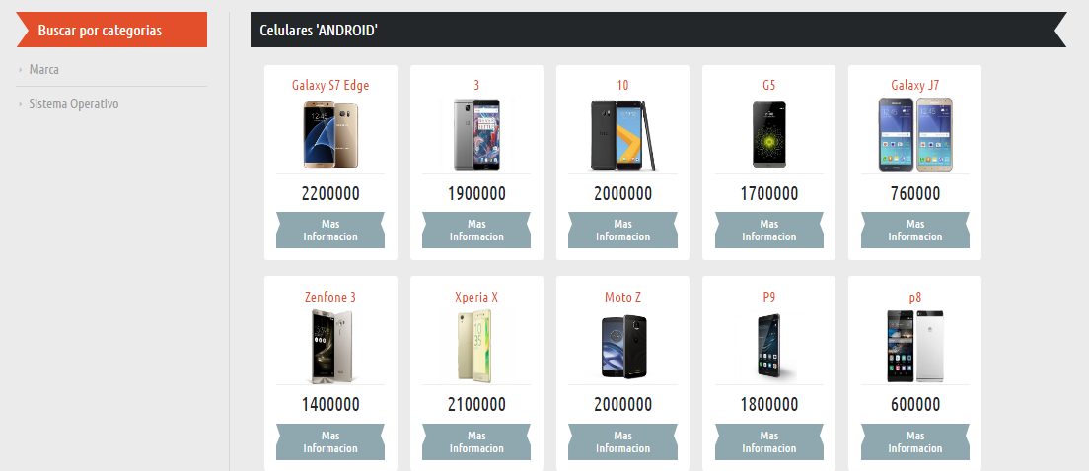

Y en este punto se puede seleccionar el equipo de más agrado y ver la información disponible del equipo.

# 4. ADMINISTRADOR



Al dar clic en administrador nos llevara a una página donde pude hacer el login e inicio de sesión al sistema con rol de administrador y así poder modificar la listas de usuarios el perfil del administrador las listas de equipos disponibles y cerrar sesión .

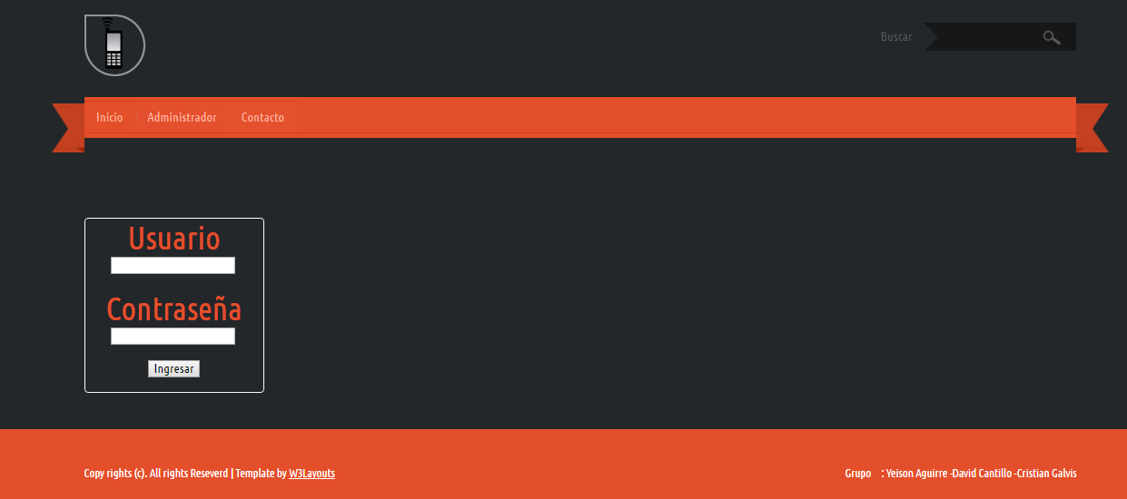

Ingresando el usuario y contraseña adecuado podrá ingresar al panel de administración.

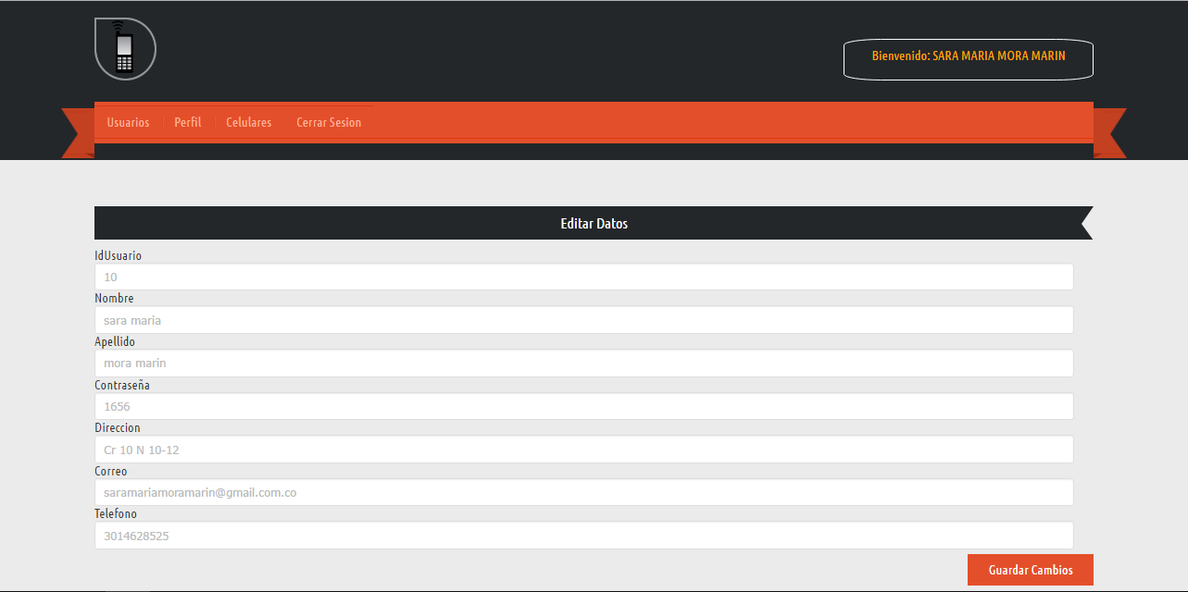

En esta parte del sistema nos mostrara el nombre del usuario que quien inicio sesión además de la posibilidad de editar si es el caso alguno de los datos del perfil del administrador.

También tenemos un nuevo panel de navegación.

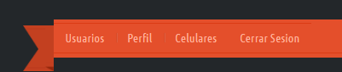

## 4.1. Perfil:

En este botón se pueden realizar modificaciones o simplemente la visualización de los datos correspondientes al perfil del usuario.

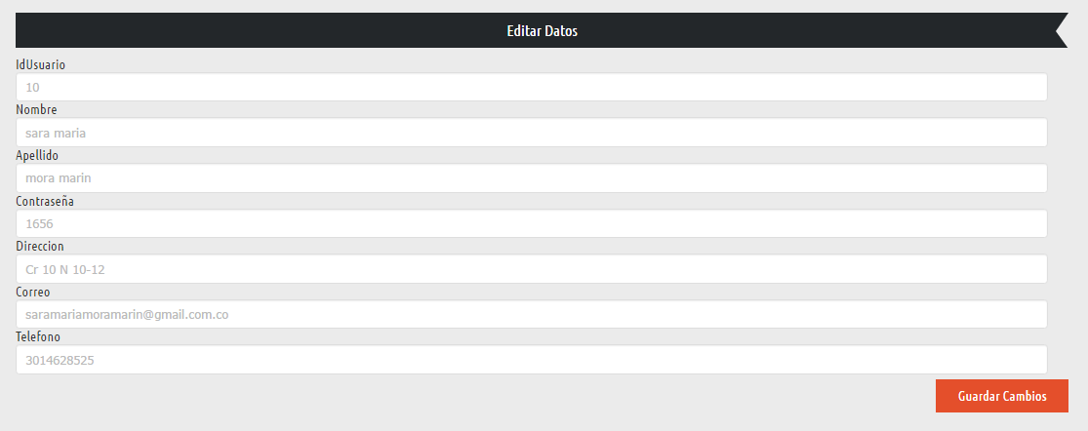

## 4.2. Usuarios:

En este botón podremos ver la lista de los usuarios registrados en el sistema y sobre estos poder realizar filtrado según el código de usuario y ver sus datos o editarlos según sea el caso, y también tenemos la posibilidad de ingresar un nuevo usuario.

### 4.2.1 listar:

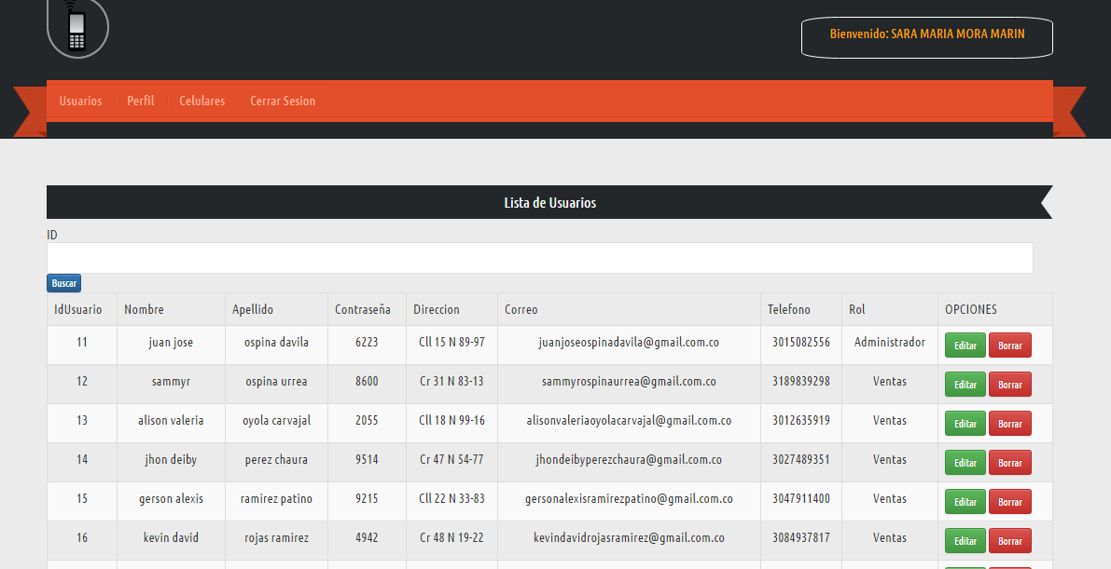

En este punto podemos ver el listado de todos los usuarios registrados en el sistema los cuales pueden ser editado o borrados según sea el caso, además si se quiere buscar un usuario especifico se puede filtrar por su id.

#### 4.2.1.1 filtrar:

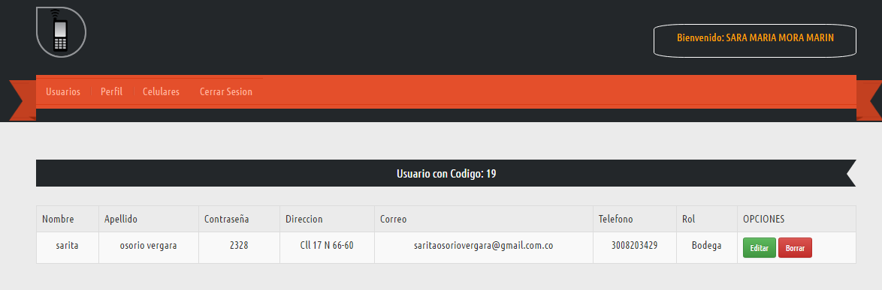

#### 4.2.1.2 editar:

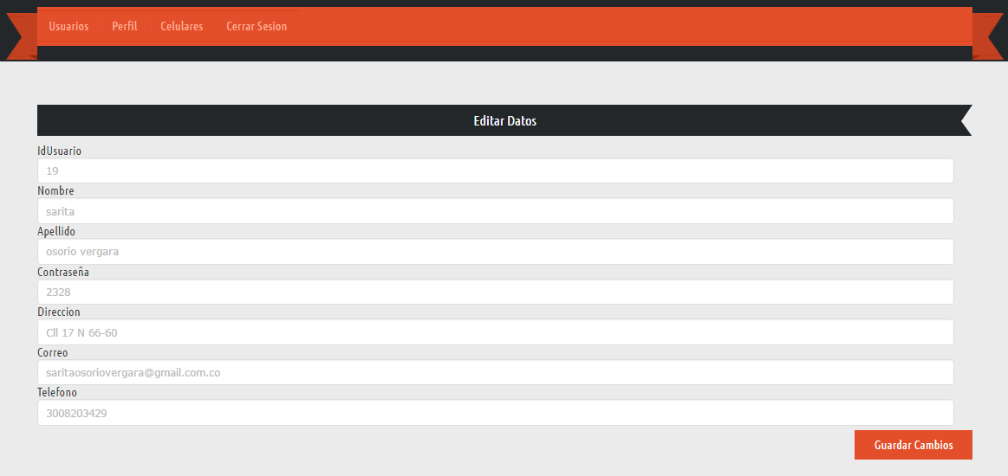

#### 4.2.1.3 borrar

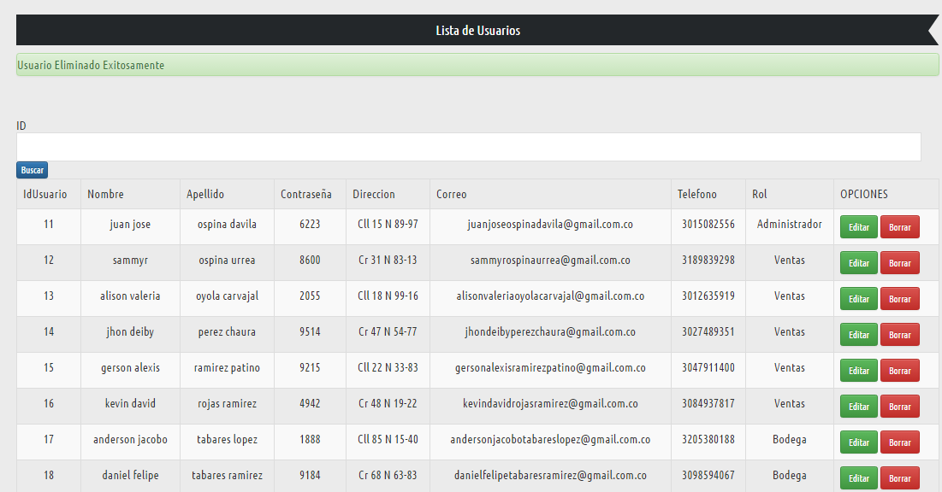

### 4.2.2 ingresar:

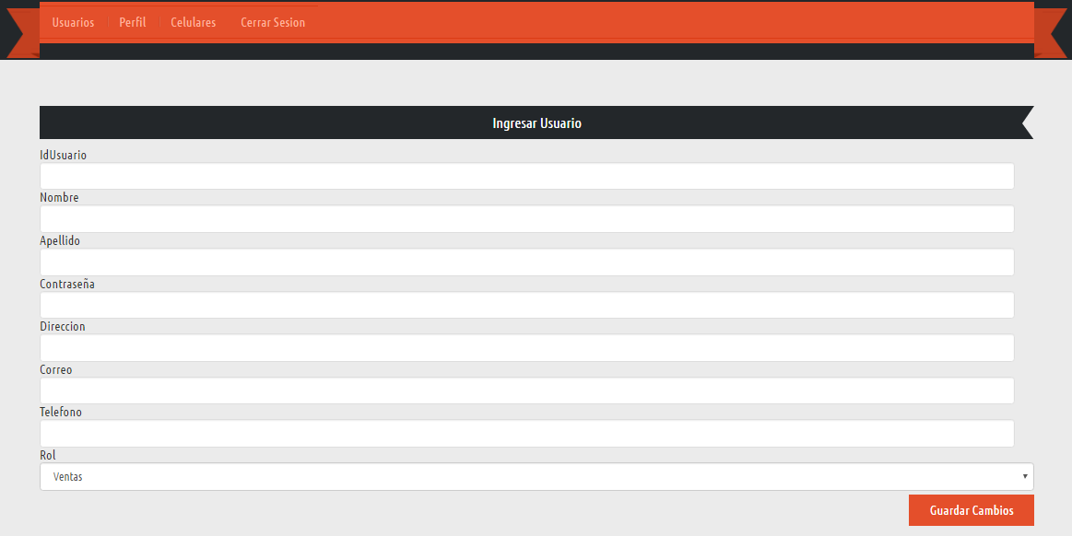

En este punto se puede crear un nuevo usuario del sistema con rol ya sea de ventas o de bodega.

## 4.3 Celulares:

En este botón podemos visualizar el listado de celulares disponibles además de poder fíltralos por id del celular o editarlos o borrarlos según sea el caso, y también la posibilidad de poder crear un nuevo celular dentro del sistema.

### 4.3.1 listar:

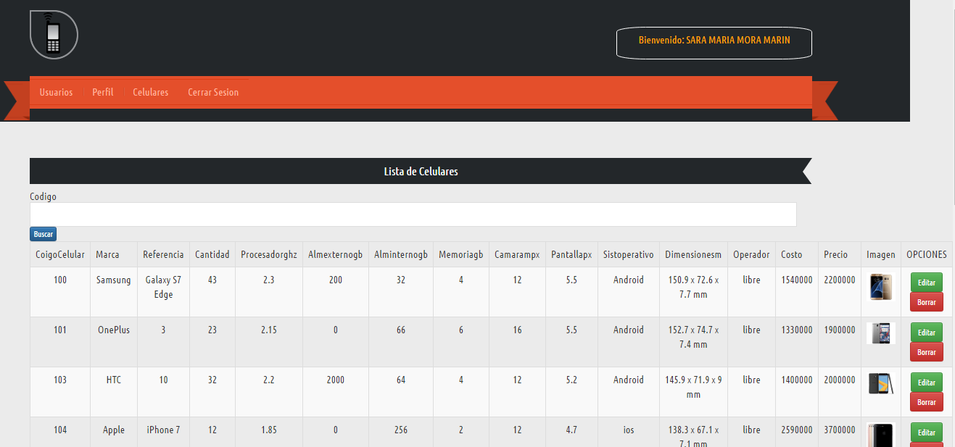

En este punto podemos ver el listado de todos los celulares registrados en el sistema los cuales pueden ser editado o borrados según sea el caso, además si se quiere buscar un usuario específico se puede filtrar por su código.

#### 4.3.1.1 filtrar

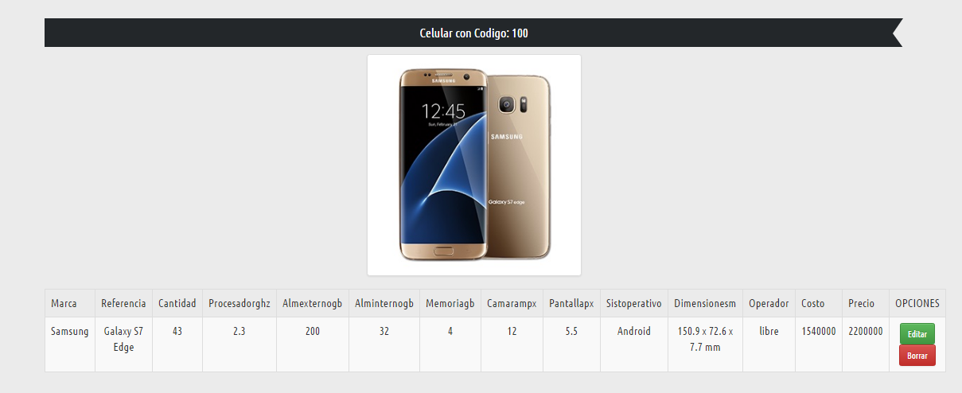

#### 4.3.1.2 editar:

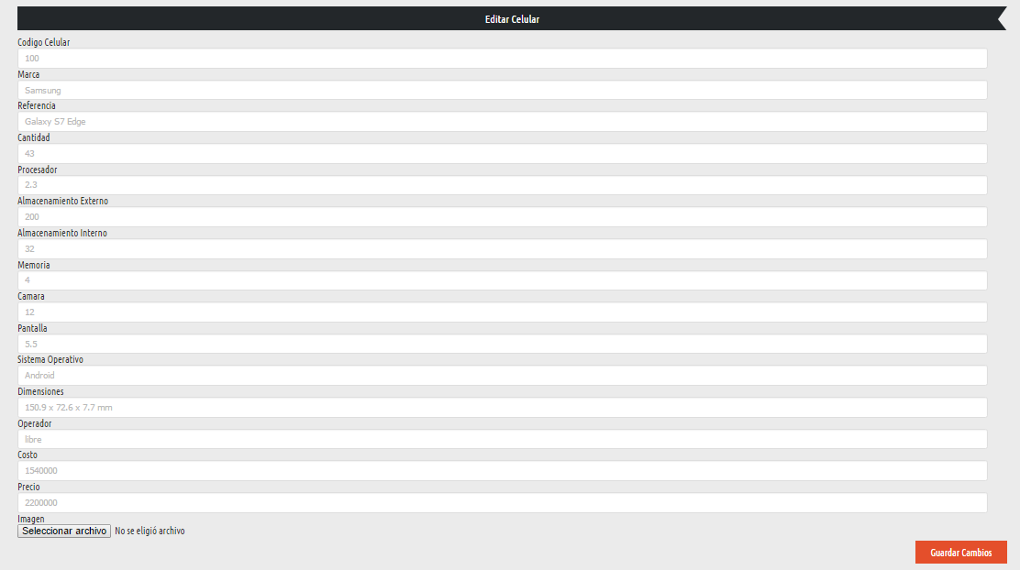

## 4.4 Cerrar sesión:

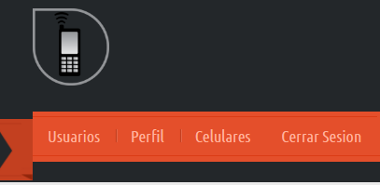

Este botón termina la sesión del administrador y retorna al primer panel que es el de usuario común en la página índex.

# 5. CONTACTO:

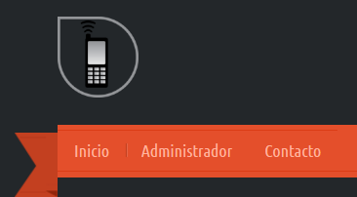

Este botón muestra la información de los contactos de los creadores de la página también muestra este manual y además de un panel para realizar comentarios acerca de cómo le parece la página o si tiene alguna sugerencia la cual puede realizarlos ligadas a una cuenta de Facebook.